Cara Mendaftar Live Demo Strapi

Alifah Fisalsabilawati

201511035

Cara Mendaftar Live Demo Strapi

Alifah Fisalsabilawati

201511035

Strapi merupakan Content Management Framework (CMS) open source yang dikembangkan untuk membantu developer membangun API dengan mudah. Namun sebelum install strapi ke lokal device kita, kita dapat mencoba live demo strapi pada website strapi.io dan disini saya akan menjelaskan bagaimana cara kita membuat akun strapi yang nantinya akan bisa mencoba live demo pada web strapi

1. Membuka Web strapi.io

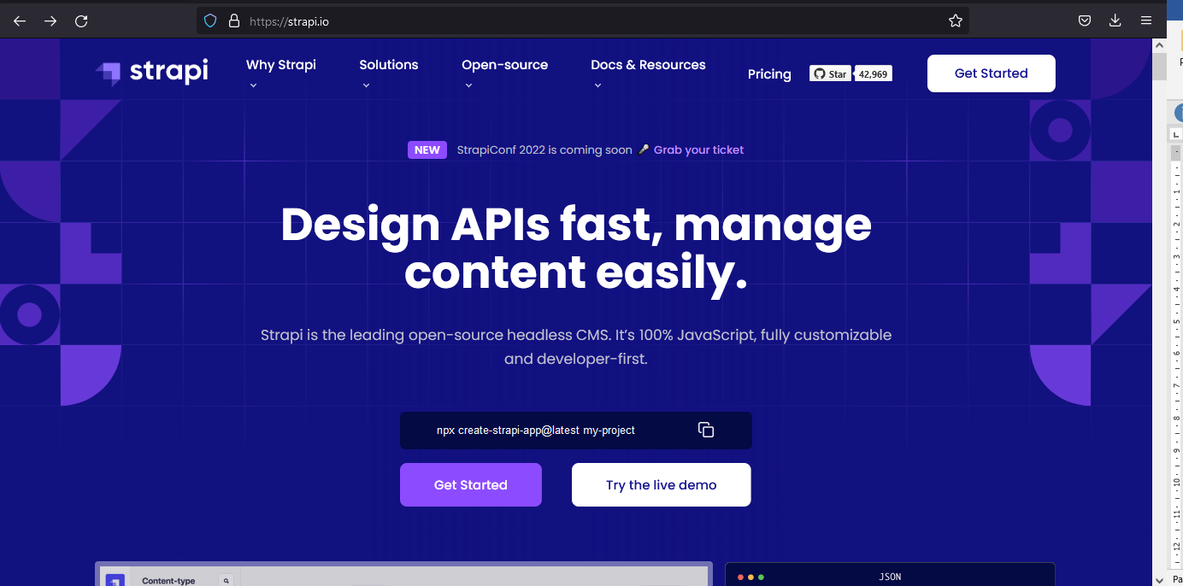Buka website strapi.io atau bisa klik url berikut <https://strapi.io/>

1. Klik “Try the live demo”

Setelah itu kita akan diarahkan pada halaman berikut

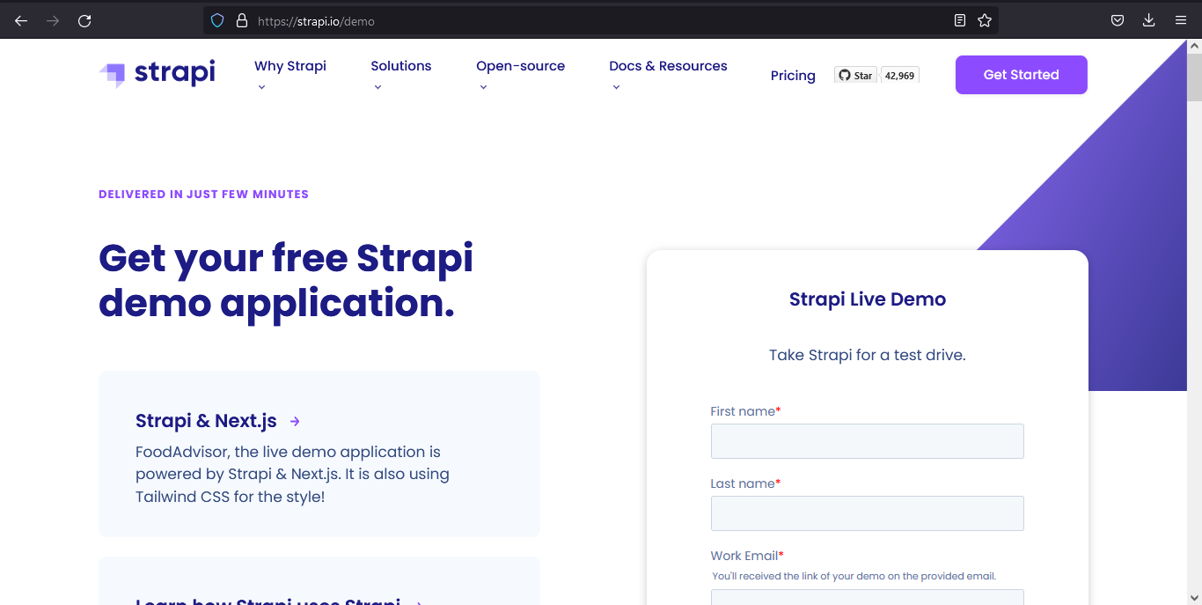

1. Isi form yang ada yaitu Strapi Live Demo

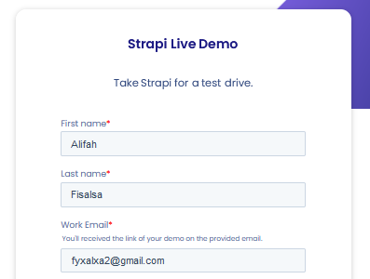Isi form disamping sesuai

dengan data diri kita

Lalu untuk demo duration kita bisa pilih antara 2, 4 atau 8. Maksud dari demo duration ini adalah durasi live demo yang bisa kita nikmati

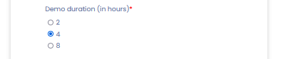

Setelah itu klik submit, jika sebelum klik submit ada re-captcha maka kita harus melewati re-captcha terelebih dahulu.

1. Cek kotak masuk dari email yang sudah kita daftarkan sebelumnya

Setelah submit data pada langkah 3, kita akan melihat tampilan seperti berikut

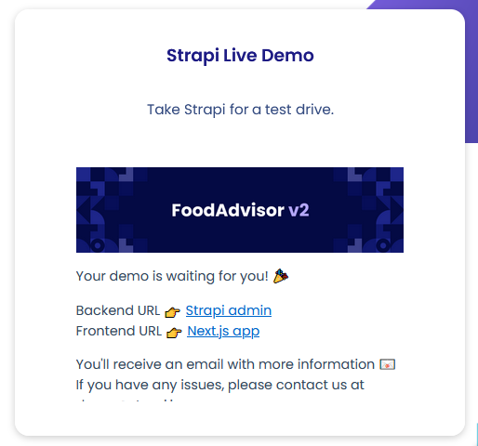

Jika sudah ada tampilan tersebut maka kita harus cek kotak masuk email kita

Jika kita sudah mendapat email seperti dibawah maka akun kita sudah bisa melakukan live demo pada web strapi

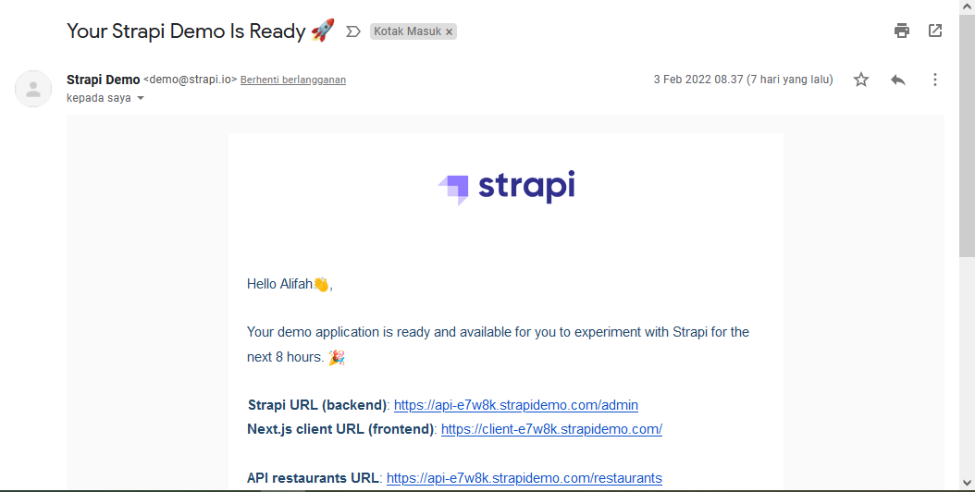

1. Nikmati live demo strapi!

Kita bisa mencoba klik link yang terlampir pada email kita. Jika kita klik link Strapi URL (backend) maka kita akan diarahkan pada halaman untuk membuat konten. Namun sebelum ke halaman tersebut kita harus mengisi kembali form untuk strapi admin seperti berikut

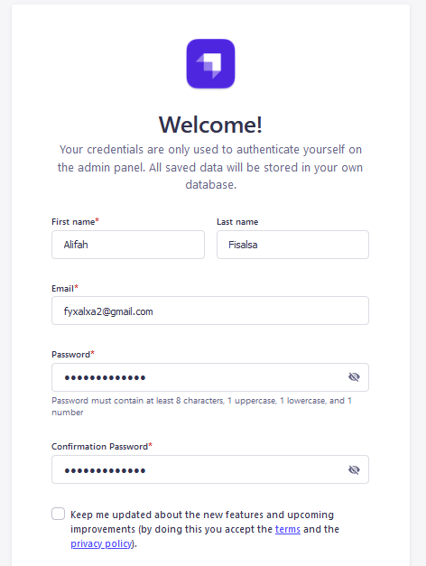

Untuk password, kita harus membuat password dengan syarat passsword harus memiliki 8 karakter dengan 1 huruf besar dan 1 huruf kecil serta 1 nomor. Setelah itu klik submit dan kita akan masuk pada halaman admin (membuat konten)

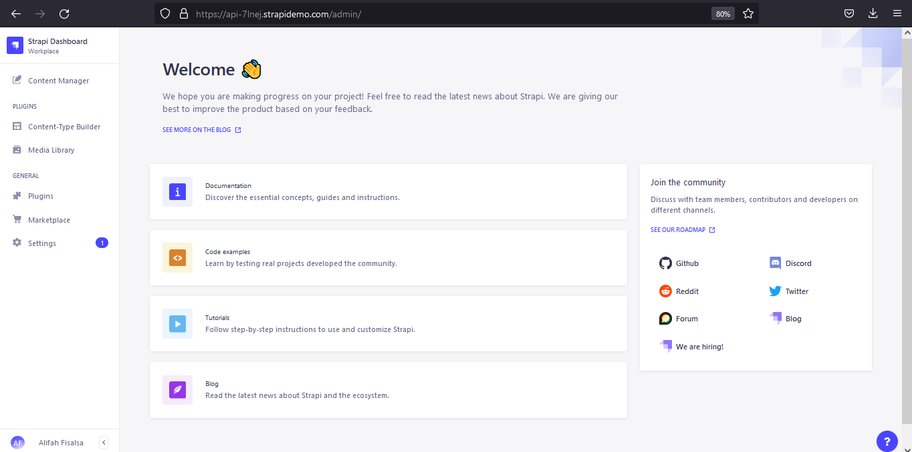

Jika kita klik link Next.js client URL (frontend) maka akan muncul konten konten yang sudah kita buat seperti berikut

